Materialblatt 369

Stichworte:

Jesus Christus

Wege zu Jesus Christus

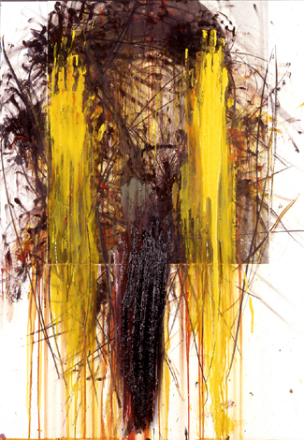Christinnen und Christen glauben an Jesus Christus. Sein Wirken, sein Tod und seine Auferstehung bedeuten für jene Menschen, die an ihn glauben, Erlösung. Etwas veraltet sprechen Christen auch vom „Heiland“, der den Menschen „heil“ macht; heute würde man vielleicht sagen: „glücklich“ macht. Mit Jesus Christus lebt der gläubige Mensch in einem heilen Leben, in einem „Reich Gottes“. In diesem Leben/Reich ist Gott „alles in allem“. Doch wie das? Flüchtlingskatastrophen, Umweltzerstörung, Atombomben, Hunger – wo ist da das Heil?

**Aufgaben:**

1. Bildbetrachtung: Arnulf Rainer (geb. 1929) ist ein österreichischer Künstler, der das „Übermalprinzip“ anwendet und dabei Fotos, Bilder, Bücher etc. großflächig übermalt. [Denken/Reflexion]
2. Formuliere einen ersten Eindruck: Was fällt dir zuerst ins Auge?
3. Gehe in die Tiefe! Was entdeckst du?
4. Denke über die gestalterischen Elemente nach: verwendete Farben, Formen, Symmetrien etc.
5. Interpretiere das Gesamtkunstwerk: Was sagt es dir? Wozu fordert es dich auf?
6. 4-er Gruppenarbeit: Ihr schaffst es, hinter die Übermalung zu blicken und Jesus zu sehen. Macht nun die folgende Aufgabe: Ihr seid Reporter und führt mit Jesus ein Interview für die Zeitung. Was möchtet ihr Jesus fragen? Stellt ihm mindestens fünf Fragen, die ihr Jesus heute gerne stellen würdet! [Denken/Reflexion]
7. 4-er Gruppenarbeit: Tauscht eure Interviewfragen mit den Interviewfragen einer anderen Gruppe und beantwortet deren fünf Fragen aus der Perspektive Jesu. [Denken/Reflexion]
8. 4-er Jesus wurde im Lauf der Kunst- und Kirchengeschichte vielfältig dargestellt! Recherchiert im Internet und sammelt weitere Darstellungen von Jesus. Entscheidet euch für eure Top-5-Rangiste und stellt sie dann dem Klassenplenum vor. Begründet darin eure Auswahl. [Denken/Reflexion]
9. Für ChristInnen ist die Taufe die Feier ihrer „Eingliederung in die Kirche“. Recherchiert in welcher Weise – d.h. mit welchen Worten und Zeichen – die Taufe gespendet wird und wie die Taufe mit der christlichen Vorstellung vom Reich Gottes bzw. von der Erlösung des Menschen zusammenhängt. Formuliere anschließend einen kurzen Lexikoneintrag zum Stichwort „Taufe“. [Reproduktion]